新 书 推 荐
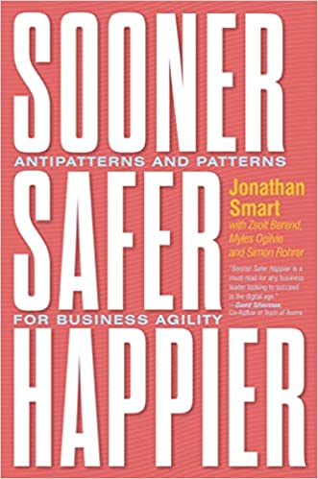
中文书名：《迅速、安全、乐趣：敏捷性模式与反模式》
英文书名：SOONER SAFER HAPPIER: ANTIPATTERNS AND PATTERNS FOR BUSINESS AGILITY
作 者：Jonathan Smart, Zsolt Berend and Myles Ogilvie
出 版 社：‎ IT Revolution Press
代理公司：Fletcher/ANA/Claire Qiao
出版时间：2020年11月
代理地区：中国大陆、台湾
页 数：416页
审读资料：电子稿
类 型：经管
亚马逊排名：
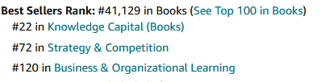

内容简介：

“这是The Phoenix Project以来最重要的敏捷书籍之一。”
----查尔斯·贝茨，Forrester Research的原理分析师

荣获公理商业图书奖领导铜奖

众所周知，我们生活在数字时代。在全球市值最大的10家公司中，科技公司占了7家。他们成功的关键是也是所有现代组织成功的关键。
乔纳森·斯马特是业务敏捷实践者、思想领袖和教练，他揭示了模式和反模式，这些模式和反模式将通过高层次的参与、包容和授权，帮助来自各行各业的企业更快、更安全、更快乐地交付更好的价值。通过他在科技领域数十年的经验，斯马特为商业领袖提供了创建未来世界级企业的蓝图。
通过敏捷和精益的工作方式，商业领袖可以帮助团队改善生产，共同成长，并为客户提供更好的服务。这些更好的工作方式已经从IT部门拓展到各个行业，如航空航天，会计，保险到，航运等。这种方式已经植根于各行各业。

本书并不会探讨软件亦或是新兴的计算机行业，本书要探讨的是企业中的敏捷应用。这是一本助你站在变革的前沿，在竞争中领先的书。
作者简介：


乔纳森·斯马特（Jonathan Smart）是一名业务技术专家，他从投资银行的交易大厅开发人员起步，近30年来一直在引领敏捷的变革方法。如今，斯马特领导着德勤的业务敏捷实践，通过在整个组织范围内应用敏捷、精益和DevOps原则和实践，帮助组织更快、更安全、更快乐地提供更好的服务。

以前斯马特领导巴克莱银行时推行的工作方式，让他的团队平均在三分之一的时间里完成了三倍的工作，事故也相应地减少了，员工敬业度得分也创下历史最高。他和他的团队在2016年的敏捷奖上获得了最佳内部敏捷团队奖。

斯马特还是企业敏捷领导者网络的创始人，DevOps企业峰会编程委员会的成员，商业敏捷研究所咨询委员会的成员，伦敦商学院的客座发言人，他每年会在许多会议上发言。


若尔特·贝伦德（Zsolt Berend）是业务敏捷实践者、教练和培训师。他帮助全球企业拥有更好的价值一级更快，更安全，更幸福的旅程。他早期的职业是天体物理学研究员，此后他花费20年的时间在不同的行业部门应用敏捷和精益实践，涉猎的领域主要有电信、医疗保健、金融服务和咨询等。他曾任巴克莱银行Agile实践社区的全球主席，拥有超过2500名成员，并与实现团队的工作方式中心合作，在2016年敏捷奖中获得了最佳内部敏捷团队。他在Medium上写作，并在各种会议和聚会上发言。数据、测量、洞察和创建学习型组织是他的激情来源。

迈尔斯·奥美（Myles Ogilvie）领导、支持和指导大型和小型企业的变革计划已经超过25年。他提倡用尽一切方法地解决问题，他寻求加强透明度，改善合作，并在2016年期间促成产生更好价值的成果，在监管和控制严格审查期间，他带领一家大型英国投资银行工作，期间，迈尔斯将精益和敏捷原则应用于产品开发过程中的风险管理。这种模式有助于培养一种更安全、更精简、更创新的控制文化，如今他正是这种模式的倡导者。

谢谢您的阅读！
请将反馈信息发至： 乔明睿（Claire）
安德鲁﹒纳伯格联合国际有限公司北京代表处
北京市海淀区中关村大街甲59号中国人民大学文化大厦1705室, 邮编：100872
电话：010-82449026
传真：010-82504200
手机：15804055576
Email: Claire@nurnberg.com.cn
网址：www.nurnberg.com.cn
微博：http://weibo.com/nurnberg
豆瓣小站：http://site.douban.com/110577/
微信订阅号：ANABJ2002

